Hlavní prohlídka 14.10.2017 2997-1
Datum prohlídky: 14.10.2017
Provedl: Ing. Pavel Hrůza č.oprávnění k provádění hlavních a mimořádných prohlídek:
Přítomni: Marie Hrůzová - technik
Směr popisu: ZLEVA DOPRAVA VE SMĚRU STANIČENÍ
Způsob zpřístupnění mostu: z okolních svahů
Počasí při provádění prohlídky: slunečno
Teplota vzduchu: 20.0 °C nosné konstrukce: _ °C

A. IDENTIFIKAČNÍ ÚDAJE:
Název objektu: VLKOV přes místní potok
Okres: Hradec Králové
Rok postavení: 1983
Liniové staničení [km]: 5.513 Číslo úseku: Úsekové staničení [km]: 0.014

B. DIAGNOSTICKÉ ZJIŠTĚNÍ
Základy mostních podpěr a křídel, zemní těleso
Založení betonové masivní plošné.
Šířka základového pasu činí 1,30 m.
Mostní podpěry, křídla, čelní zdi - Mostní podpěry
Obě opěry betonové tl. 1,10 m, pravděpodobně se železobetonovými úložnými prahy.
Mostní podpěry, křídla, čelní zdi - Křídla
Křídla betonová, rovnoběžná s osou převáděné komunikace.
Ložiska, klouby, mostní závěry - Ložiska
Nosná konstrukce je uložena po obou stranách na dvojité lepence.
Ložiska, klouby, mostní závěry - Mostní závěry
Dilatační závěry jsou pravděpodobně podpovrchové.
Izolační systém
Hydroizolace plošná vyvedená do oboustranně zvýšených železobetonových říms.
Nosná konstrukce
1 mostní pole.
V příčném řezu tvoří nosnou konstrukci 7 ks železobetonových prefabrikovaných nosníků typu ŽMP - 62,
délky 6,0 m; šířky 0,98 m, výšky 0,35 m.
Nosníky jsou vylehčeny 3-mi otvory o průměru 20 cm.
Most je kolmý, kolmá světlost (mezi opěrami) činí 5.23m.
Vozovka, chodníky, římsy, kolejový svršek - Vozovka
Vozovka šířky 5,30 m - živičný povrch; šířka mezi zvýšenými obrubami 6,35 m;
šířka mezi zábradlím (volná šířka mostu) je 6,83 m.
Po obou stranách vozovky na mostě jsou živicí zpevněné krajnice - vlevo šířky 0.65 m;
vpravo šířky 0.40 m.
Vozovka, chodníky, římsy, kolejový svršek - Římsy
Římsy jsou železobetonové, zvýšené - šířky 0.47m po obou stranách mostu.
Svodidla, zábradelní svodidla, zábradlí, dopravní značení a označení mostu - Zábradlí
Ocelové trubkové zábradlí s vodorovnou výplní po obou stranách mostu - vlevo výšky 1,20 m;
vpravo výšky 1,25 m (výška zábradlí je včetně zvýšené římsy).
Cizí zařízení na mostě -
Podvěšená cizí zařízení nejsou.

C. ZÁVADY:
Mostní podpěry, křídla, čelní zdi - Mostní podpěry
- dobetonovávky konců nosníků jsou na bocích po obou stranách mostu rozpadlé.
- zídka na začátku mostu vpravo má rozpadlý beton v šířce až 10cm (směrem k nosným prvkům) a má obnaženou a zkorodovanou výztuž.
- povrch betonu líce obou opěr je do hloubky 1-2cm lokálně plošně degradován (rozpadá se)
- vápenité usazeniny na čele opěry na začátku mostu
Ložiska, klouby, mostní závěry - Mostní závěry
- dilatační závěry značně protékají na obou koncích mostu (zejména v pravé polovině).
Izolační systém
- hydroizolace nefunkční, protéká v celém podhledu mostu ( vápenité inkrustace s krápníky délky až 20cm ! )
Nosná konstrukce
- boky železobetonových prefabrikátů mají po obou stranách silně zkorodovány třmínky
- podélná výztuž krajního levého nosníku je uprostřed rozpětí mostu obnažena v délce cca 80 cm a silně zkorodována
- krajní nosník ŽMP po levé straně má podélně popraskaný beton příruby ve vzdálenosti
3 - 8 cm od spodní hrany mostu (a částečně obnaženou a zkorodovanou podélnou výztuž ).
- v podhledu nosníků je lokálně obnažená a zkorodovaná výztuž třmínků
- rozpadlá část dobetonovávky kraje nosníku po obou stranách na konci mostu
Vozovka, chodníky, římsy, kolejový svršek - Vozovka
- vozovka na mostě má podélně i příčně nerovný živičný povrch s lokálními (místy vyspravovanými) výtluky
- výškově nerovné napojení ( lokálně s výtluky ) živičných vrstev v předpolí mostu
- huminózní zemina se silně zakořeněnou vegetací na vozovce pod římsami po obou stranách mostu
Vozovka, chodníky, římsy, kolejový svršek - Římsy
- povrch a boky říms po obou stranách mostu jsou omšelé a mírně degradované
- ocelové okapničky v podhledu přesazené části říms jsou silně zkorodované a místy utržené od betonu
Svodidla, zábradelní svodidla, zábradlí, dopravní značení a označení mostu - Zábradlí
- vyhnuté ( poškozené nárazem ) ocelové zábradlí vlevo
Svodidla, zábradelní svodidla, zábradlí, dopravní značení a označení mostu - Dopravní značení
- chybí po obou stranách dopravní značka zatížitelnosti B13 ( 19 t ) a E5 ( 46 t )
Území pod mostem a přístupové cesty - Území pod mostem
- naplavené bahno pod mostním objektem
Území pod mostem a přístupové cesty - Přístupové cesty
- území pod mostem a v bezprostřední blízkosti spodní stavby mostu je značně zarostlé

D. HODNOCENÍ PÉČE O MOST, VÝKONU BĚŽNÝCH A KONTROLNÍCH PROHLÍDEK, KVALITY ÚDRŽBOVÝCH PRACÍ A PROVÁDĚNÝCH OPRAV, ZÁVADY MOSTNÍ EVIDENCE:
Běžná údržba a prohlídky prováděny.

E. OPATŘENÍ NA ZKVALITNĚNÍ SPRÁVY OBJEKTU, NÁVRH NA ODSTRANĚNÍ ZJIŠTĚNÝCH ZÁVAD:
Připravit projekt celkové opravy mostu ( včetně výměny hydroizolace ).
Termín splnění: do další hlavní prohlídky
Osadit po obou stranách dopravní značku zatížitelnosti B13 (19 t) a E5 ( jediné vozidlo 46 t)
Termín splnění: ihned
Odstranit huminózní zeminu se silně zakořeněnou vegetací z vozovky pod římsami po obou stranách mostu.
Termín splnění: Nezadaný
Odstranit vzrostlou vegetaci v okolí mostu a naplavené bahno pod mostním objektem.
Termín splnění: pravidelně

F. ZÁZNAM O PROJEDNÁNÍ OPATŘENÍ V ÚDRŽBOVÉ ORGANIZACI, STANOVENÍ ZPŮSOBŮ A TERMÍNU ODSTRANĚNÍ ZÁVAD, PŘÍPADNÉ NAŘÍZENÍ ZATĚŽOVACÍ ZKOUŠKY:
Navrhovaná opatření byla konzultována s panem Romanem Blažkem, inspektorem silniční sítě - mostařem (pro okresy: HK, RK a část NA ) Správy silnic Královéhradeckého kraje, p.o.

G. ROZHODNUTÍ O ZMĚNĚ ZATÍŽITELNOSTI A STAVEBNÍHO STAVU MOSTU:
Stavebně-technické stavy:
Spodní stavba: V - Špatný
Nosná konstrukce: V - Špatný
Mostní vybavení: Nezadaný
Koeficient stavebního stavu 0.6
Použitelnost III - Použitelné s výhradou
Zatížitelnost mostu [t]: Vn: 19.0 Vr: 46.0 Ve: 235.0
Rok příští hlavní prohlídky: 2019
Poznámka:
Zatížitelnost byla převzata z HMP v roce 2015.

Fotodokumentace
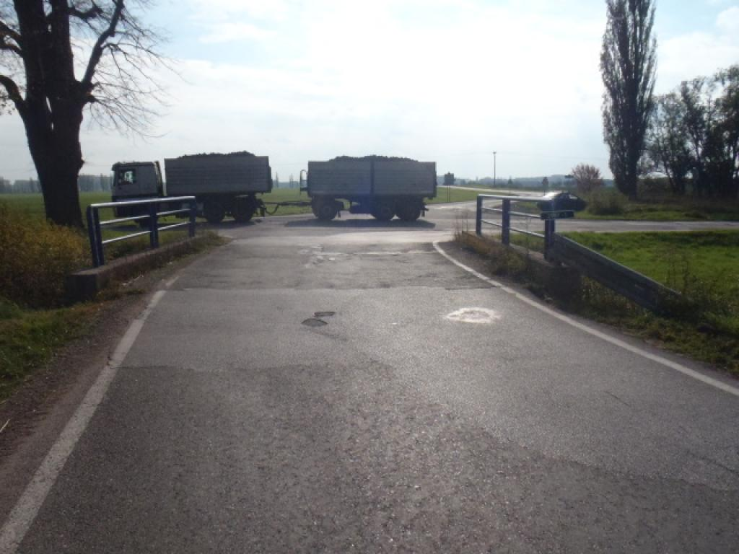  pohled ve směru staničení | 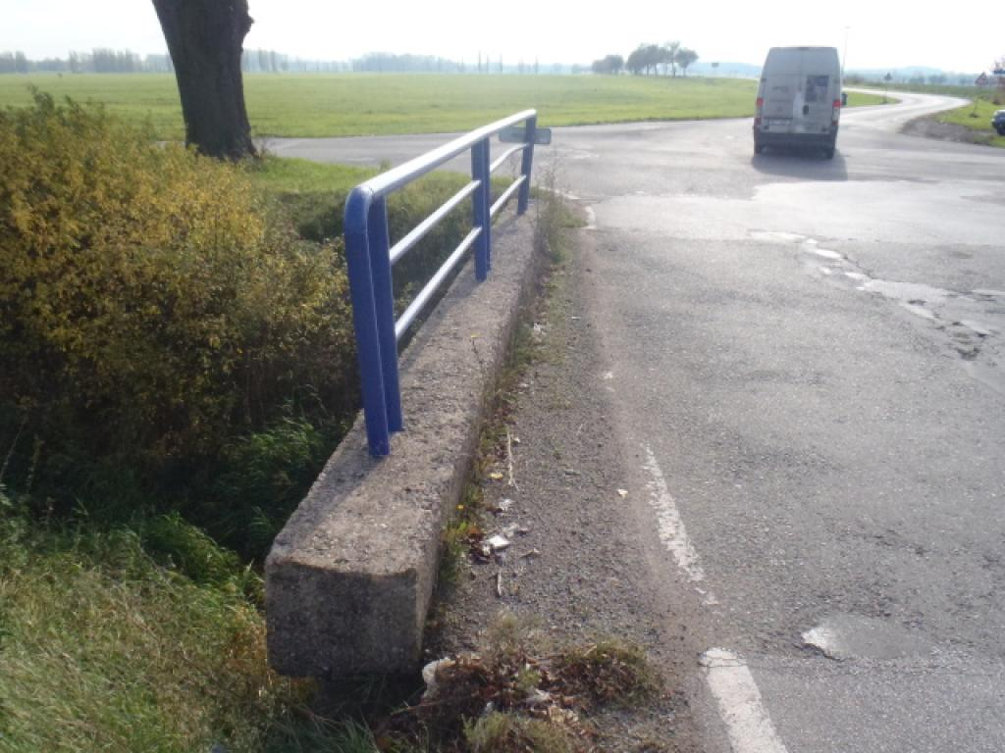  levá strana
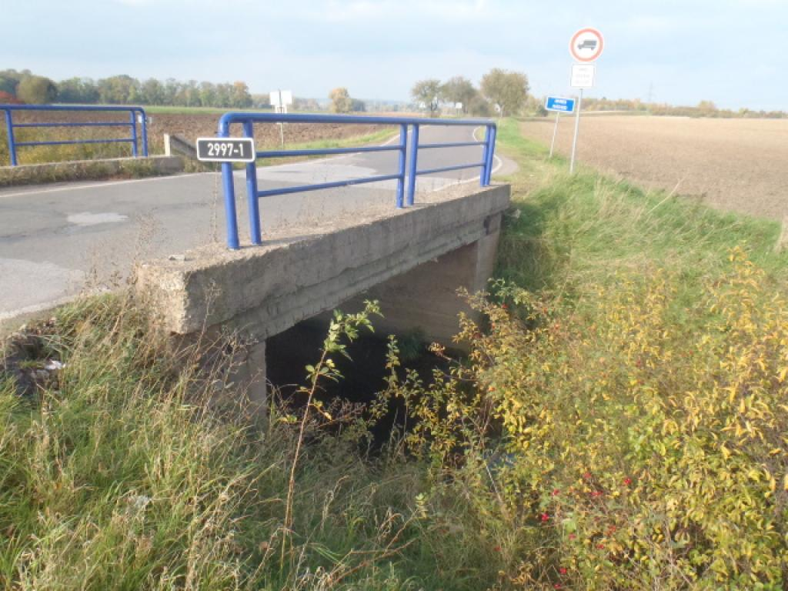  boční pohled zleva ( proti směru staničení ) | 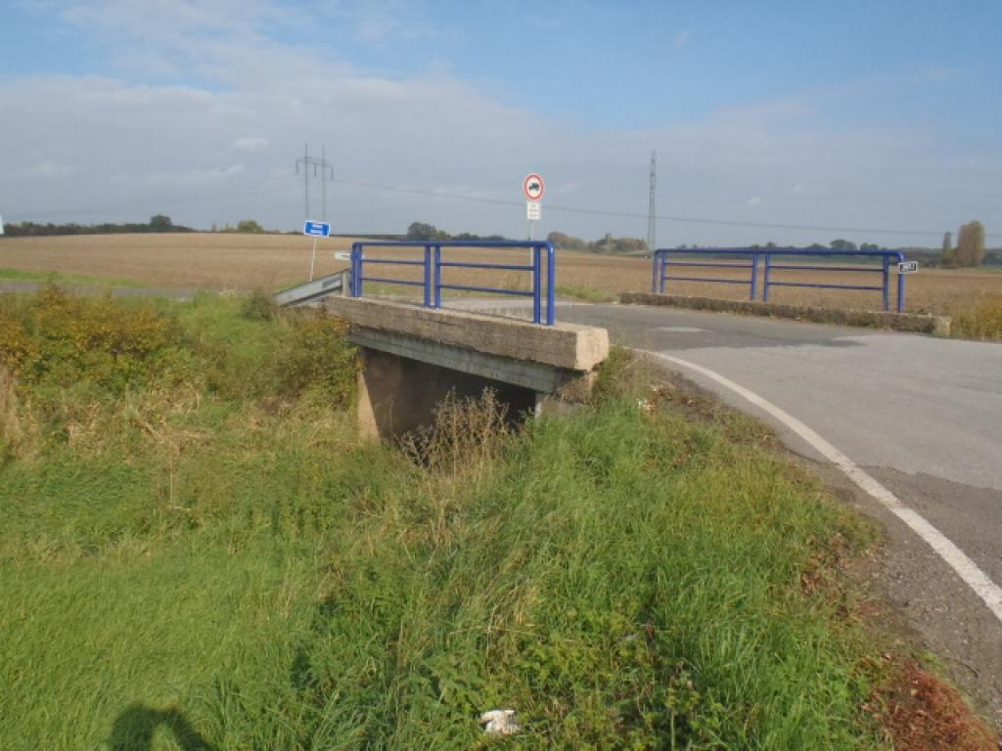  boční pohled na pravou stranu ( proti směru staničení)
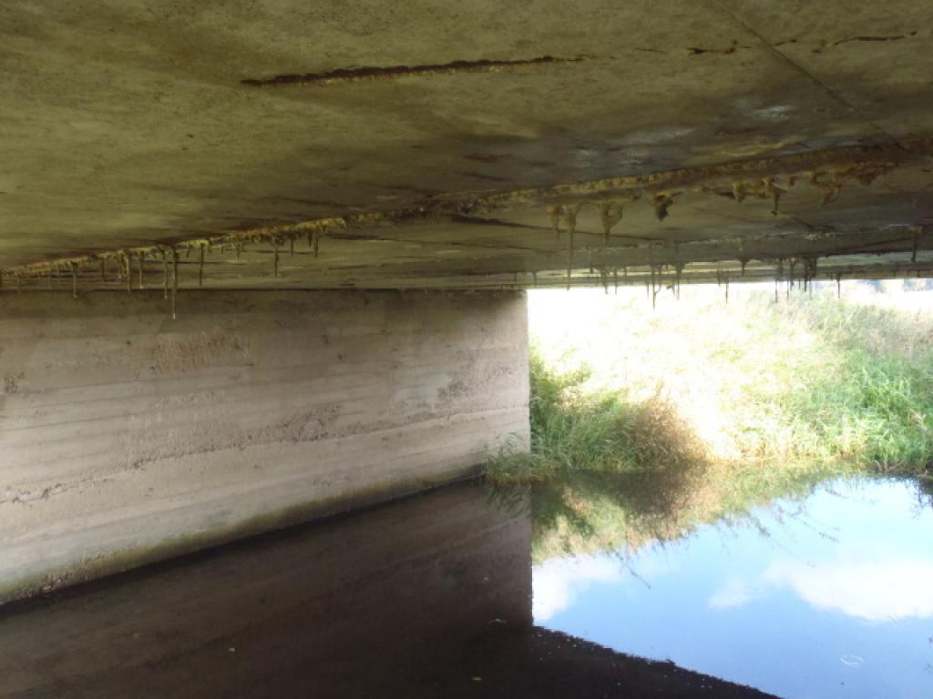  podhled mostu | 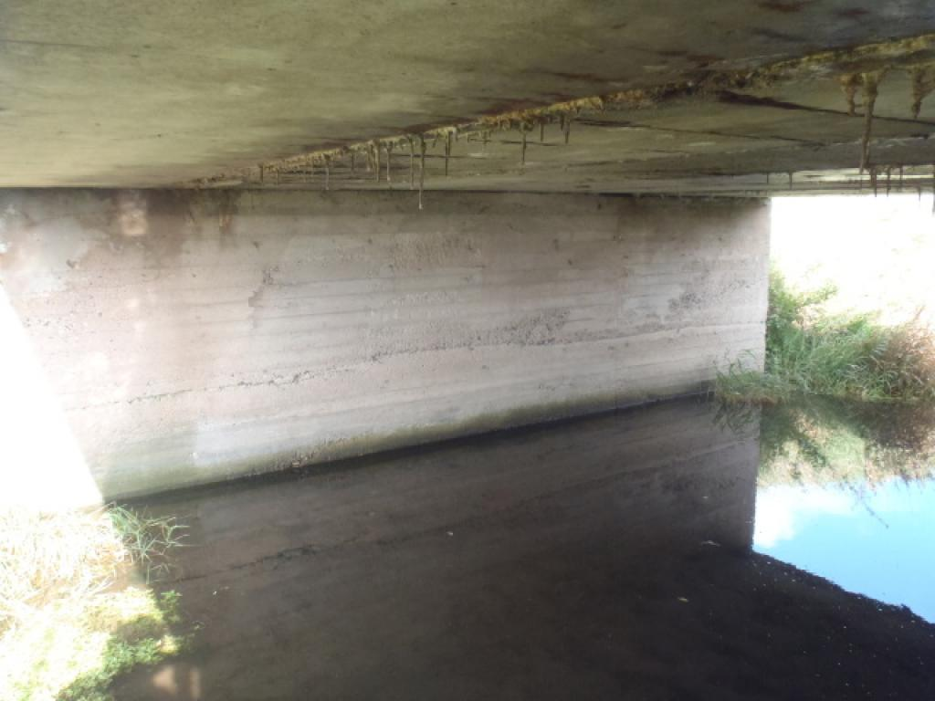  opěra na začátku mostu

Fotodokumentace
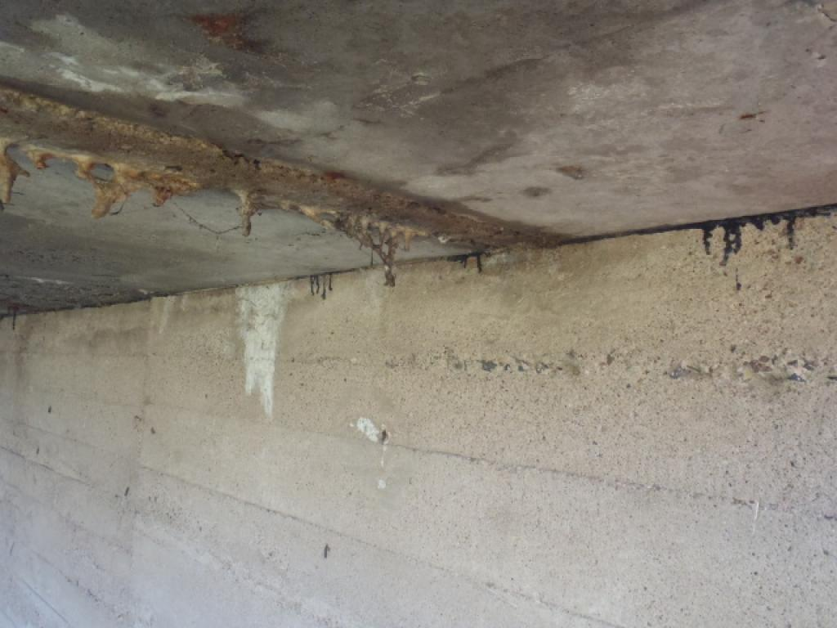  opěra na konci mostu | 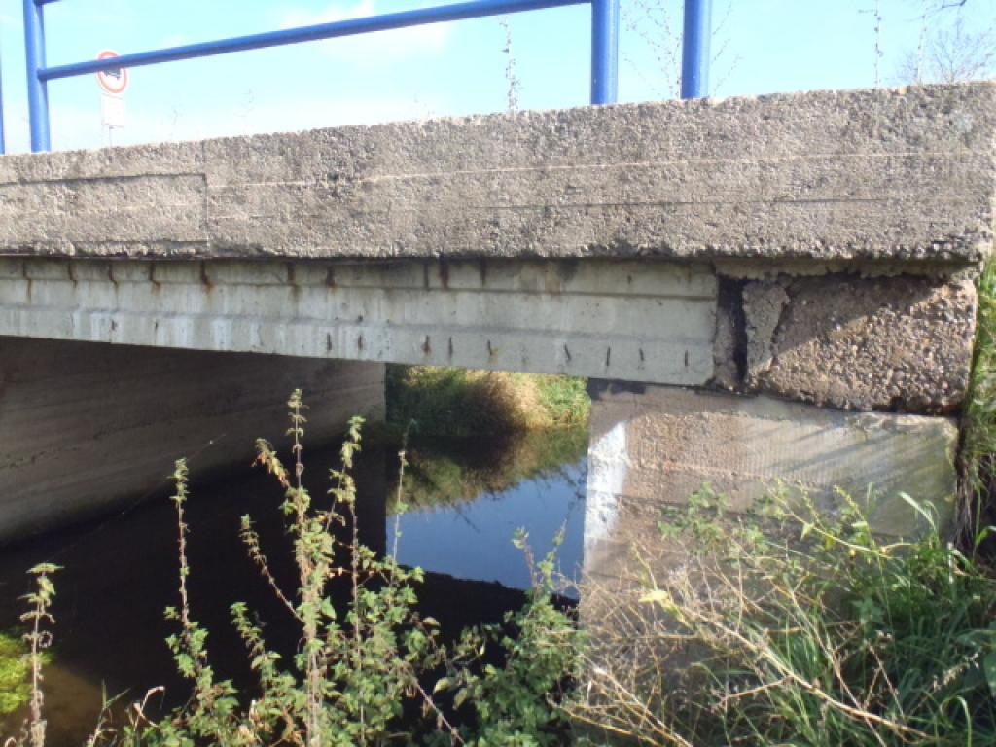  obažená korodující výztuž na boku NK vpravo (proti směru staničení)
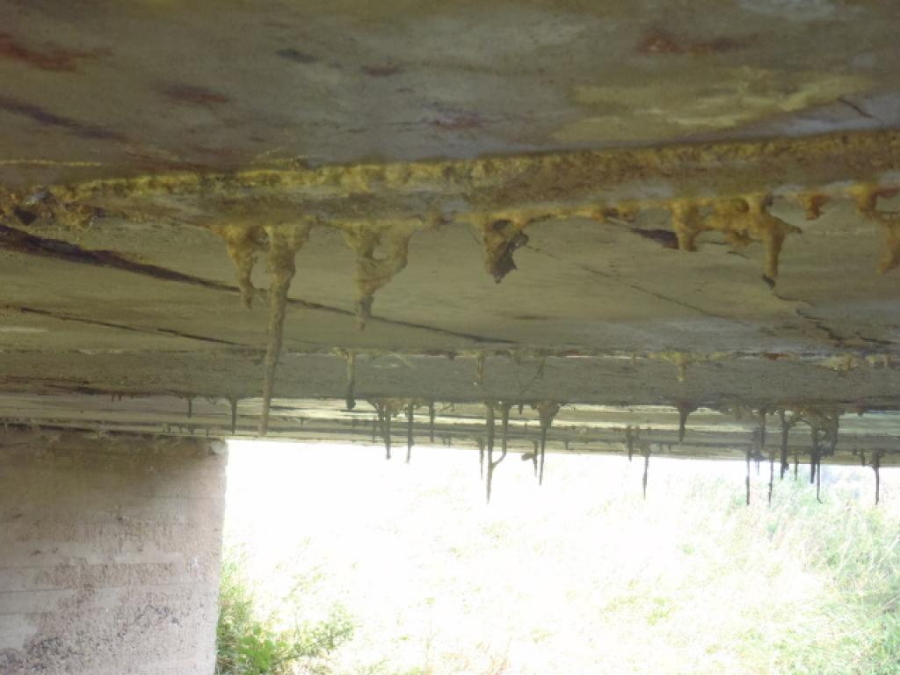  proteklé spáry s vápenitými usazeninami a krápníky mezi nosníky v podhledu NK | 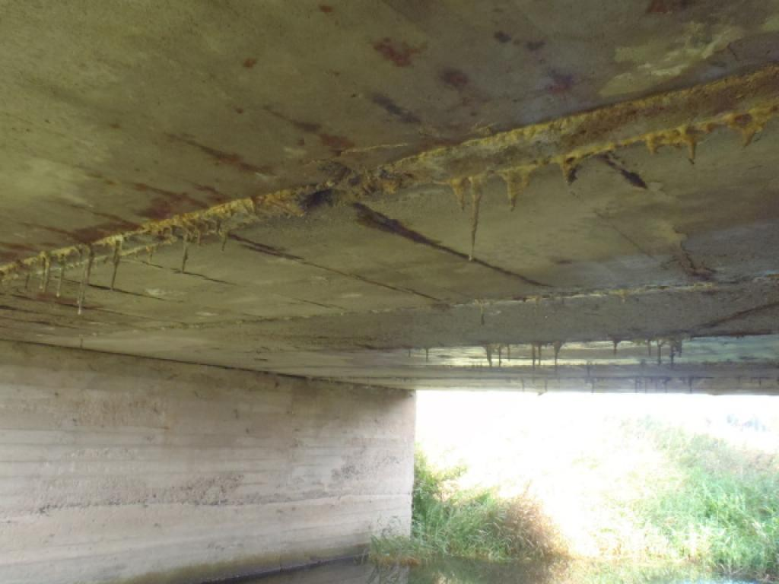  obnažená a prorýsovaná korodující výztuž na podhledu NK
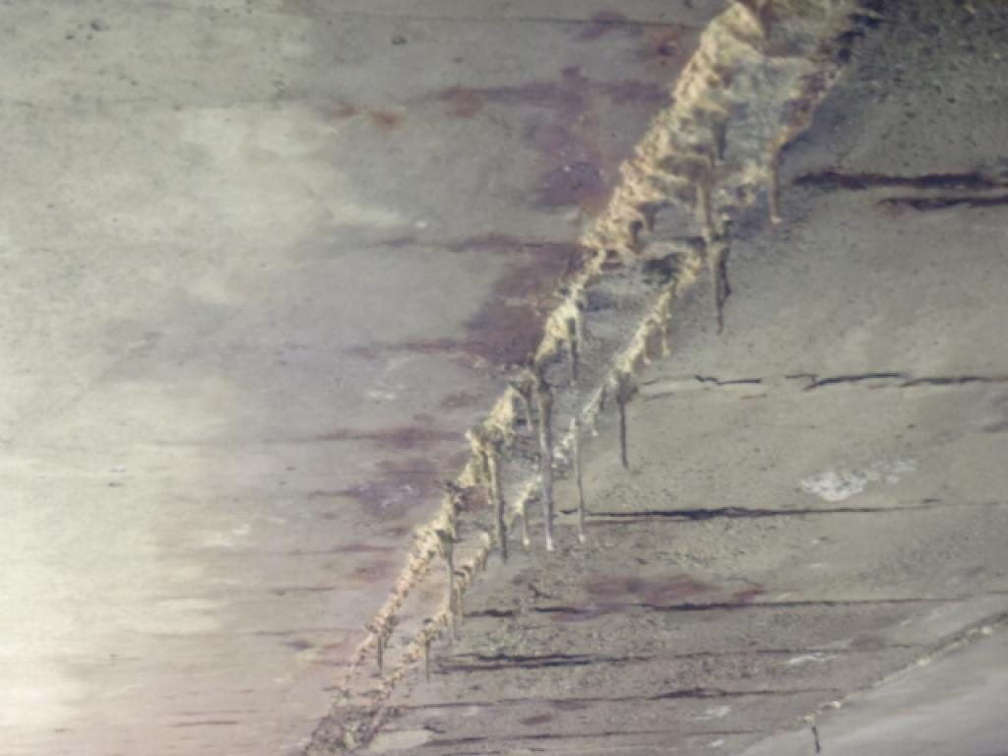  detail podhledu NK | 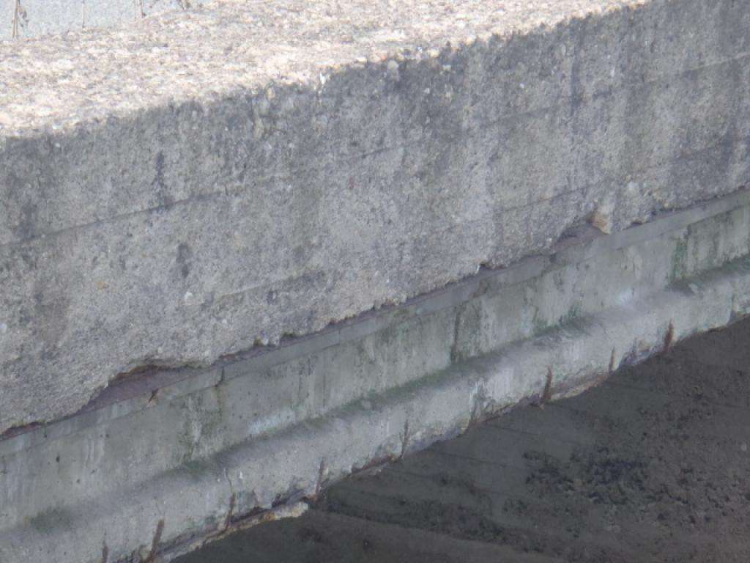  obnažená a zkorodovaná výztuž na boku a hraně krajního nosníku zleva ( proti směru staničení )

Fotodokumentace
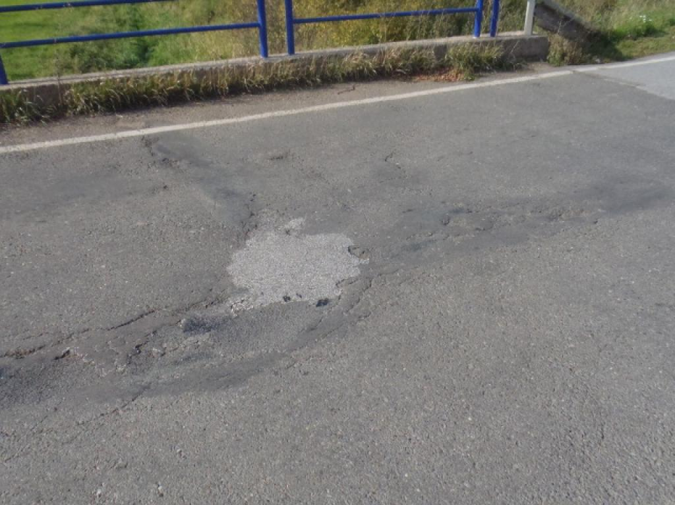  výtluky v živičném krytu vozovky | 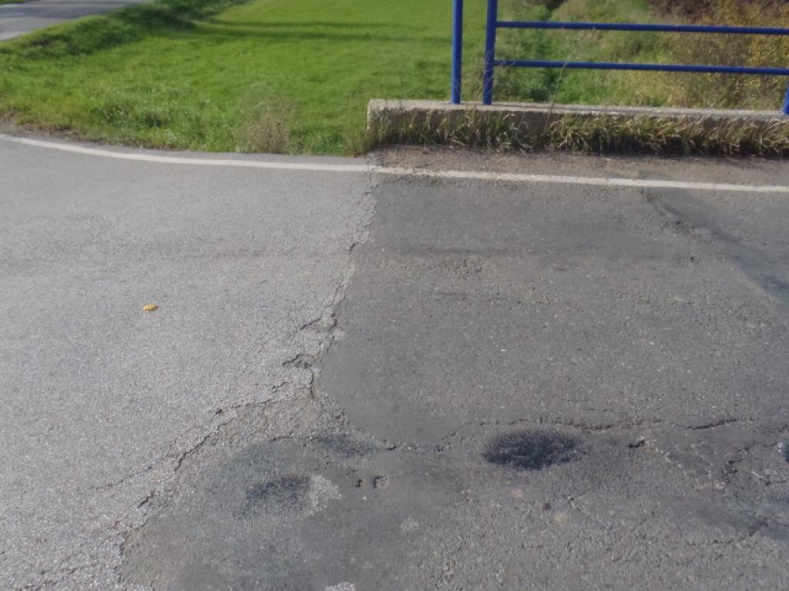  trhliny v živičném krytu vozovky
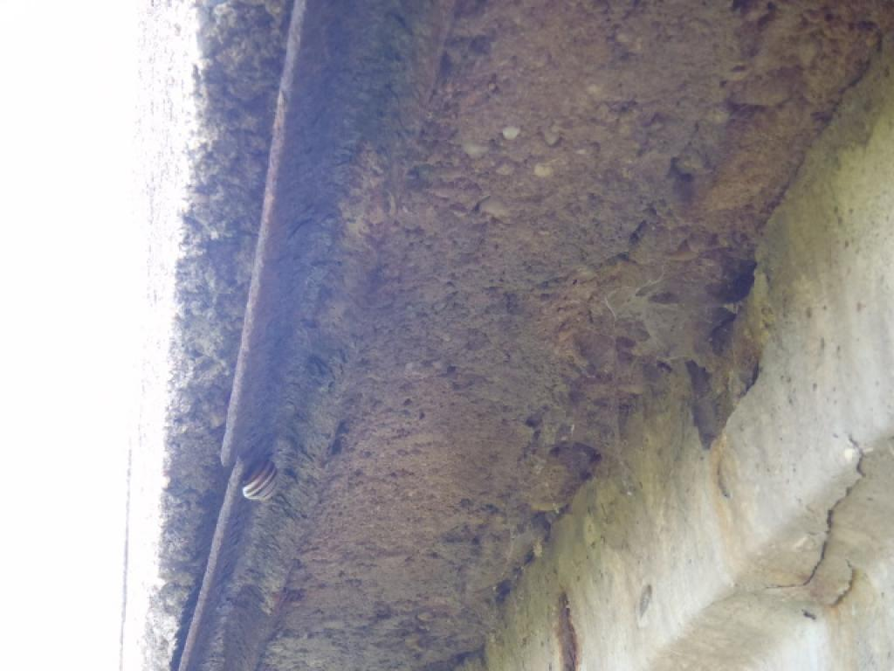  koroze okapničk pod římsou vpravo | 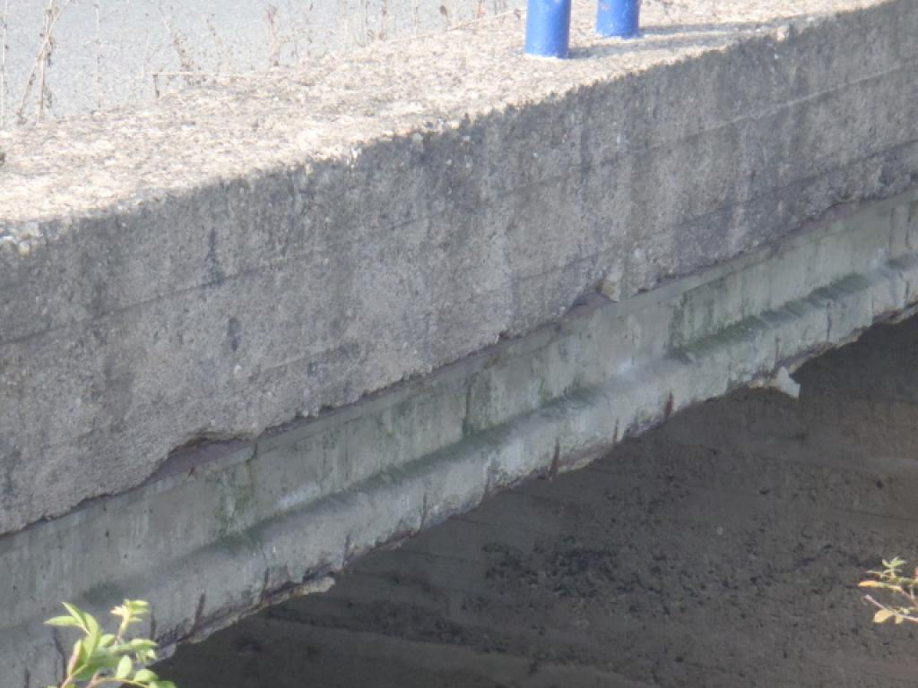  hloubkově degradovaný beton spodní hrany římsy vlevo (proti směru staničení)
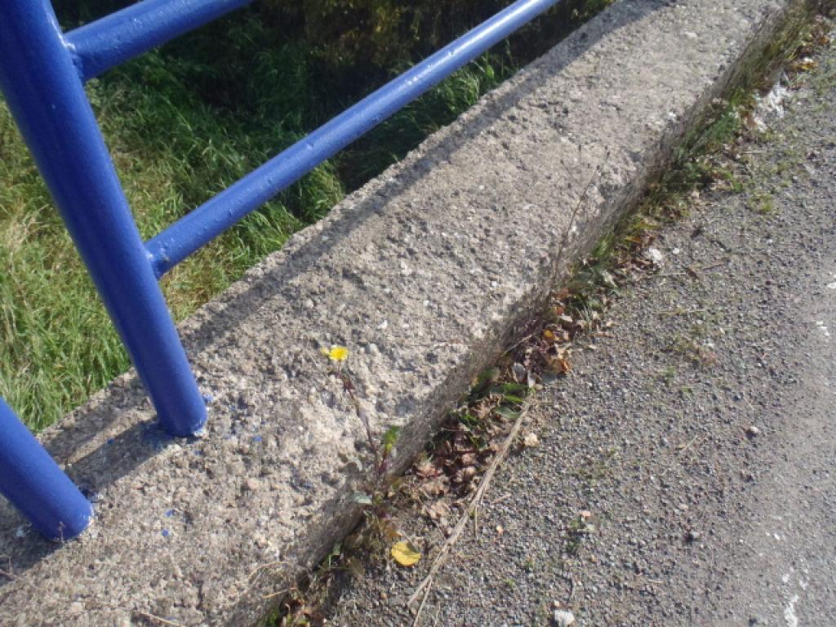
hloubkově degradovaný beton horní plochy římsy vlevo

